Lunes
13
de Septiembre

Educación Inicial

Las primeras experiencias del lenguaje

Aprendizaje esperado: Accede al lenguaje en un sentido pleno, comunicacional y creador.

Énfasis: Reflexiona sobre las experiencias de aprendizaje del lenguaje y su diversidad, en los primeros años de vida.

¿Qué vamos a aprender?

La Educación Inicial es el servicio educativo que se brinda a niñas y niños menores de tres años de edad, con el propósito de potencializar su desarrollo integral y armónico en un ambiente rico en experiencias formativas, educativas y afectivas, lo que les permitirá adquirir habilidades, hábitos, valores, así como desarrollar su autonomía, creatividad y actitudes necesarias en su desempeño personal y social.

La información que se compartirá en esta sesión retoma algunas ideas en el Plan y programas de Estudio de la Secretaría de Educación Pública, en el apartado de Educación Inicial, donde encontrarán la guía “Un buen comienzo Programa para la educación de las niñas y los niños de 0 a 3 años”, especialmente para acompañar en la crianza de las niñas y niños de 0 a 3 años, si no la tienen, no se preocupen, la pueden encontrar en la página de Plan y programas de estudio de la Secretaría de Educación Pública, en el apartado de materiales de Educación Inicial:

https://www.planyprogramasdestudio.sep.gob.mx/inicial-ae-programa.html

En este programa de educación inicial, se compartirá información de gran utilidad para la crianza de las niñas y niños más pequeños, en específico de las primeras experiencias del lenguaje en la infancia.

¿Se han imaginado cómo percibe un bebé recién nacido el mundo que le rodea? Debe ser abrumador el ruido, el tacto, el movimiento, las luces y las interacciones con los miembros de la familia.

En el vientre todo estaba oscuro, no había olores ni variaciones de temperatura, la sensación de hambre era desconocida y el bebé vivía en un permanente arrullo gracias al movimiento, el latido cardíaco y la voz de su madre.

La voz de mamá, con su melodía, dulzura y ritmo particular, es una manta de protección para el bebé. Todo lo que le abruma y desorienta, desaparece cuando mamá le habla, le canta o lo arrulla, además calma las ansiedades del bebé. El feto no entiende el contenido de lo que oye, pero reconoce la melodía y los ritmos de la lengua materna.

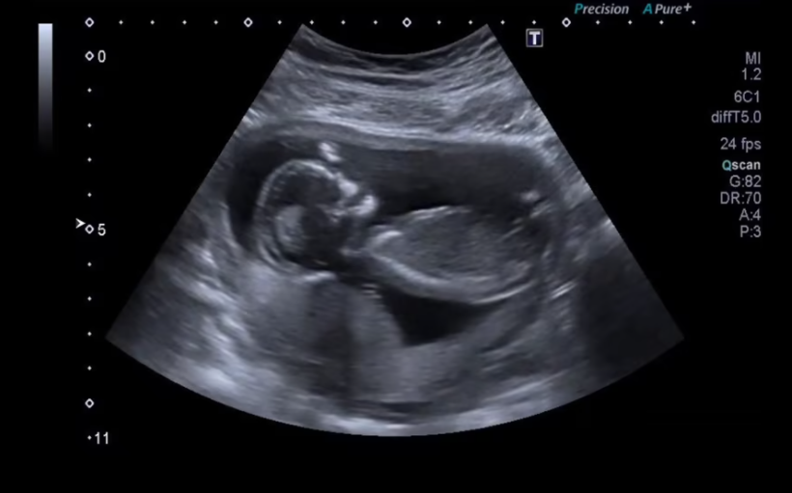

La melodía y el ritmo de la voz amada son parte de las experiencias de aprendizaje del lenguaje. ¡La adquisición del lenguaje inicia en el útero!

Observen la siguiente cápsula porque Don Leopoldo tiene información muy importante para compartir con ustedes.

- Don Leopoldo. Lenguaje.
https://youtu.be/UyLJO-jpTAs

Cuando los bebés nacen, ya traen un bagaje de experiencias. El comunicarse con el bebé en el útero, estimula al recién nacido para prestar atención a la voz de su madre y para construir un vínculo afectivo.

Paulatinamente se incorpora también la voz del papá y la de los otros miembros de la familia. Saluden al bebé, acaricien el vientre y platiquen con él.
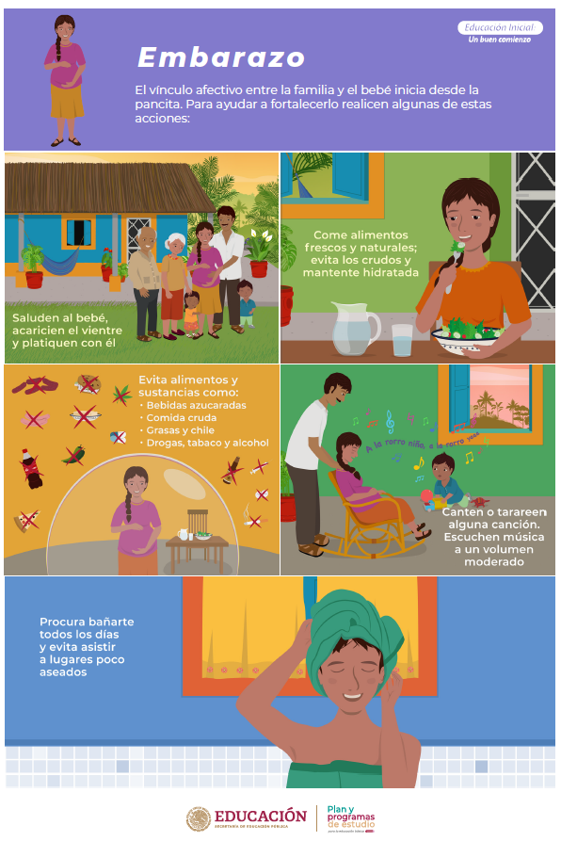

Hablarle durante las actividades diarias y describir lo que está ocurriendo, por ejemplo, a la hora del cambio de pañal, de comer o del juego, también pueden contarle sobre su día, su familia y futuros planes, ejemplo, para pasar un buen momento en familia es la realización del Cofre de los recuerdos.

Los que se necesita es: una caja y un par de objetos con una historia que contar como muñeco de peluche, trompo o yoyo, casete, libros, etc.

En compañía de su bebé, pueden ir sacando los objetos e ir generando diálogos interesantes, es importante que su hija o hijo pueda manipular y explorar con libertad, permítanle aprender de los objetos.

Pueden tener variaciones de esta actividad, como:
- El cofre de las frutas.
- El cofre de los libros.
- El cofre de lo que imaginen.

La imaginación no tiene límites.

Existe un libro llamado, ¿Dónde está mi pelota? que en cada página hay objetos escondidos dentro de las imágenes, por ejemplo:

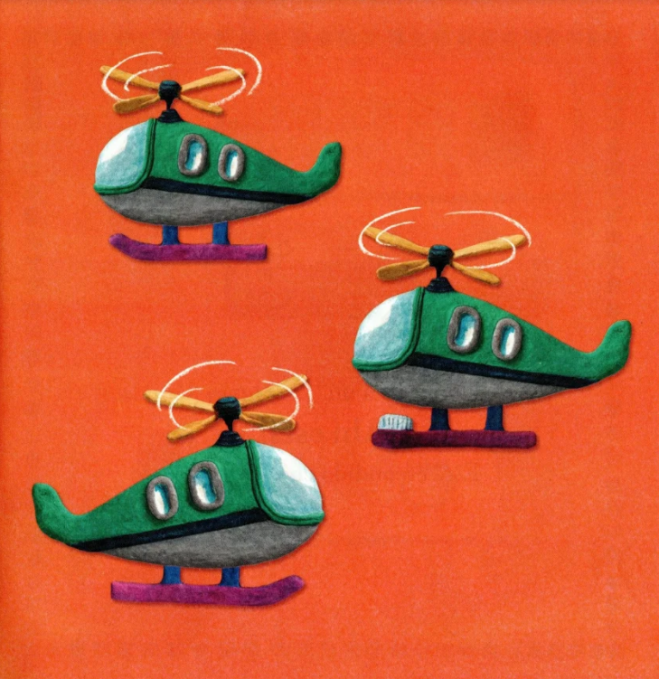

Este libro les recordara el juego de las escondidillas, que seguramente disfrutaron tantas veces de esconderse bajo la mesa, entre los arbustos, tras un lavadero o detrás de las cortinas.

Las posibilidades de los libros son infinitas, disfruten el siguiente cuento.

- Cuento. Violín.
https://youtu.be/D332kLqo5L0

Disfrutar de los libros es una experiencia enriquecedora. Los invitamos a crear espacios de lectura en casa, para saciar el hambre de palabras y gestos de las niñas y niños.

En el siguiente video escuchen un testimonio de un agente educativo en el que comenta sobre las bibliotecas de los Centros de Atención Infantil.

- Actividades pedagógicas del CAI
https://www.planyprogramasdestudio.sep.gob.mx/videos/inicial/inicial-video-especialistas22.html

Entonar canciones de cuna también es parte importante de las experiencias de aprendizaje del lenguaje. Los bebés son capaces de reconocer el ritmo y la cadencia de la voz amada y aunque no entiendan el contenido de lo que escuchan, es importante que las canciones de cuna brinden palabras protectoras e inviten a la calma o al sueño.

Existen nanas que atemorizan a las niñas y niños con personajes como el coco o la bruja, ejemplo:

Duérmete, niño
duérmete ya
que viene el coco
y te comerá.
Es necesario prestar atención al contexto y al tono. Las nanas que mencionan personajes fantásticos pueden ser del agrado de las niñas y los niños. Es importante tener presente que la intención detrás de las canciones de cuna nunca debe ser atemorizar, sino generar una experiencia de disfrute.

También existen canciones de cuna que contienen frases de chantaje:

Duérmete, bien mío,
duerme sin cuidado,
que cuando despiertes,
te daré un centavo.

Es conveniente que como adultos responsables elijan el mensaje que desean transmitir. Las palabras y su musicalidad influirán en la construcción del apego, vital en esta etapa de la vida.

La siguiente canción de cuna es de una familia que escribió con mucho cariño:

A dormir, a dormir,
yo te voy a cuidar.
A soñar, a soñar,
que la calma alcances ya.

Duerme ya, sueña ya,
¿Qué vas a imaginar?
Duerme ya, sueña ya,
disfruta descansar.
Pueden crear sus propias canciones de cuna.

El balbuceo constituye un diálogo entre la madre, el padre y el bebé. Disfruten de esta maravillosa forma de exploración, aprendizaje, vínculo y juego verbal.

Los bebés necesitan gran cantidad de entradas lingüísticas, es decir, de encuentros orales amorosos, cara a cara, con intencionalidad de juego y comunicación, para sentirse arropados en el lenguaje.

La especialista María Emilia López menciona que “Los bebés necesitan gran cantidad de entradas lingüísticas, es decir, de encuentros orales amorosos, cara a cara, con intencionalidad de juego y comunicación, para sentirse arropados en el lenguaje.”

El lenguaje pasa por una ventana privilegiada de oportunidad durante los primeros años de vida. El cerebro va registrando y conectando fonemas, relacionando el lenguaje verbal y no verbal, integrando con áreas motoras para el habla.

En este proceso, las niñas y los niños dependen de la presencia de adultos en interacción para nutrir esta habilidad y para desarrollar la capacidad de emisión de vocalizaciones complejas.

De aquí la importancia que la Educación Inicial le otorga a la lectura, la poesía, la presencia de libros, música, rimas, canciones, a la conversación acompañada y pertinente. Existen muchas canciones infantiles de la tradición oral. Disfruten del siguiente video.

- Canción. El barquito Audio.
https://aprendeencasa.sep.gob.mx/multimedia/RSC/Audio/202108/202108-RSC-YaIKkKbqgL-ElBarquito.mp3

Canciones de la tradición oral, canciones de cuna, juegos de rondas, adivinanzas, trabalenguas y retahílas, afianzan el vínculo afectivo a través de materiales de la cultura y encuentros amorosos. Como los siguientes trabalenguas.

¿Por qué a la bota, bota
y a la pelota, pelota
si bota más la pelota
que la bota?

Uno para las niñas y niños:

Benito vendía
bonitos baberos
baratos botines
y bizcos borregos.

Los trabalenguas son un reto que no debe ser impuesto, al contrario, deben estar marcados por la alegría del juego y por la paciencia y afecto del adulto.

Observen y escuchen los siguientes videos de algunos trabalenguas en voz de las niñas y niños.

- Trabalenguas zorro, zorro.
https://youtu.be/OxXYScCxtk0

- Trabalenguas. Pepe pecas pica papas.
https://youtu.be/-1u2CbswKiI

La poesía también es un lugar en el que el lenguaje juega y juega sin parar, y donde la música de las palabras se vuelve importantísima. En el siguiente video, escuchen unas rimas en voz de Janet Pankowsky.

- Vitamina Sé. Cápsula 3. Rimas del Sol.
https://www.youtube.com/watch?v=r7y8GLc9sKE&t=218s
Pueden realizar diferentes actividades, ejemplo, un juego llamado Veo, veo de los animales y pienso que es otra actividad muy divertida que podemos disfrutar con las niñas y niños.

Primero tienen que elaborar unos binoculares, para ver mejor. ¡Los pueden elaborar con el material que tengan en casa! En este caso un ejemplo es con:

- Cilindros de cartón.
- Silicón líquido.
- Pintura.
- Pinceles.
- Perforadora.
- Listón.

Los pueden elaborar en tres sencillos pasos:

1. Pinten y decoren los tubos.
2. Unan los dos cilindros de cartón.
3. Perforen y coloquen el listón.

Observen del siguiente video para conocer un poco más sobre la curiosidad, la exploración, la imaginación y la creatividad de las niñas y niños.

- Desarrollar la curiosidad, la exploración, la imaginación y la creatividad.
https://youtu.be/Ul2D7E8TPek

Con su imaginación jueguen a que se han escapado los animales de la granja y están ocultos en la habitación, o casa donde se encuentran. Van a usar los binoculares para encontrarlos, y tienen que cantar para atraerlos.

La canción inicia: Veo, veo y su hija o hijo tiene que preguntar, ¿Qué ves? A lo que su respuesta es “un animal” y preguntarán, ¿Qué animal ves? Entonces harán el sonido de ese animal para que se deje atrapar, tienen que repetirlo para que funcione. Se acercan y lo llevan a la granja para ayudarlos con la canción, escuchen la siguiente

- Veo, Veo. ¿Qué Ves?
https://www.youtube.com/watch?v=8yFRUW1Qxt4

Comienza a cantar y busquen con sus binoculares. Muge como vaca, encontraron al primero y así vayan recorriendo para encontrar a todos los animales de la granja.

El lenguaje permite a las niñas y niños relacionarse con las cosas, explorar, descubrir y construir significados. Esta actividad la pueden elaborar en casa o en otro lugar, describiendo los objetos, aprendiendo del mundo que les rodea e intercambiando palabras y miradas cariñosas.

Recuerden que el juego, los cuentos y las canciones, alimentan el lenguaje de la niñez a través de gestos y palabras. Los estímulos visuales, táctiles, afectivos y contextuales también son fundamentales para brindar una experiencia integral.

Los invitamos a alimentar un lenguaje y una comunicación donde la transmisión e intercambio de significados sea importante, y donde el componente afectivo juegue un papel esencial.

Si tienen dudas o necesitan ayuda para realizar las actividades propuestas o alguna sugerencia y quieren compartirlas con nosotros pueden enviarlas al correo aprende_en_casa@nube.sep.gob.mx

Si quieren ver los programas de “Aprende en Casa”, los pueden encontrar en la siguiente página: youtube.com/aprendeencasa

